中卫牌 食品微生物采样检测箱 装箱单

产品编号 | 品 名 |  | 规 格 | 单位 | 数量
10016 | 食品微生物采样检测箱 W-1型 |  | 不含培养箱 | 套 | 1
10017 | 食品微生物采样检测箱 W-2型 |  | 含便携式培养箱 | 套 | 1
箱体规格 | 双层注塑箱体（含移动蓝冰） |  | 370×290×350mm | 个 | 1
箱内物品 | 微型电子天平 |  | 手掌型 | 台 | 1
 | 紫外线消毒灯 |  | 便携式 | 台 | 1
 | 1～5.0ml 可调式移液器 |  | DR720110型 | 把 | 1
 | 1～5.0ml 移液头 |  |  | 支 | 20
 | 防泄漏金属酒精灯 |  | 金属制 | 个 | 1
 | 酒精瓶 |  | 自备酒精 | 个 | 1
 | 酒精瓶 |  | 自备75%酒精 | 个 | 1
 | 消毒棉球 |  | 50克 | 包 | 1
 | 耐高压样品均质罐 |  | 225ml | 个 | 3
 | 无菌样品袋 240×170mm |  | 10个/包 | 包 | 5
 | 无菌注射器 |  | 5ml | 支 | 2
 | 采样勺 |  | 不锈钢 | 个 | 2
 | 采样镊 |  | 不锈钢 | 把 | 2
 | 采样板 |  | 医用压舌板 | 片 | 20
 | 多功能剪刀 |  | 不锈钢 | 把 | 1
 | 长柄大号棉签 |  | 50只/包 | 包 | 1
 | 一次性手套 |  | 100只/包 | 包 | 1
 | 试管架 |  | Φ18mm12孔 | 个 | 1
 | 带盖试管 |  | 15ml | 个 | 12
 | 一次性吸管 |  | 20只/包 | 包 | 1
 | 标签纸 |  | 100个/包 | 包 | 1
 | 记号笔 |  | 普通型 | 只 | 2
 | 储物盒 |  | 塑料材质 | 个 | 3
 | 菌落总数测试片 |  | 24片/包 | 包 | 2
 | 餐饮具用大肠菌群检测纸片 |  | 10份/包 | 包 | 2
 | 沙门氏菌测试片 |  | 24片/包 | 包 | 1
 | 金黄色葡萄球菌测试片 |  | 24片/包 | 包 | 1
 | 大肠杆菌O157测试片 |  | 24片/包 | 包 | 1
 | 付溶血弧菌测试片 |  | 24片/包 | 包 | 1
 | 阪崎肠杆菌测试片 |  | 24片/包 | 包 | 1
 | 蜡样芽胞杆菌测试片 |  | 24片/包 | 包 | 1
 | 大肠杆菌stec测试片 |  | 24片/包 | 包 | 1
 | 食品中大肠菌群检测试剂盒 （9管法） |  | 10份/盒 | 盒 | 1
 | 水中大肠菌群检测试剂盒 （15管法） |  | 5份/盒 | 盒 | 1
 | 六种致病菌和大肠菌检测试剂盒 |  | 1份/盒 | 盒 | 4
 | 《食品安全快速检测技术手册》 |  | 电子版光盘 | 盘 | 1
 | 餐饮具大肠菌检测纸片教学光盘 |  | vcd | 盘 | 1
 | 说明书 |  | 电子版光盘
注1 | 箱内试纸与试剂盒价格合计1710元
注2 | BX-6型便携式培养箱外部体积 |  | 31×29×30cm

北京中卫食品卫生科技公司
北京市东城区东直门南大街9号华普花园D座2303室 邮政编码: 100007 电话: 010-6773147 传真: 010-64013279 网址:www.bjzw.com

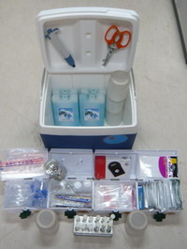 | 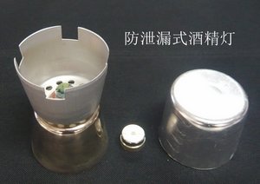 | 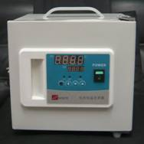
采样检测箱 | 防泄漏式酒精灯 | 艺卓牌BX-6型恒温培养箱

